Autorização Para Atividade Externa
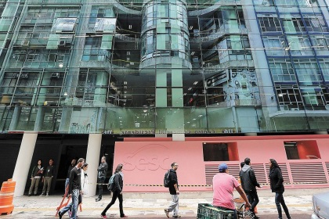
NURAP – SEDE – TODOS
Dia: 18/04/2018 - QUARTA
Eu, _________________________________________________________________ portador do RG _________________________________________________ _____ responsável legal do jovem ___________________________________________, portador do RG ____________ __, autorizo o mesmo a participar da atividade externa e complementar dirigida pelos monitores da instituição.

Assinatura responsável:__________________________________________________.

Evento – Exposição Jamaica, Jamaica no Sesc 24 de maio

HORÁRIO: 08:45
previsão: 02h30
A visita iniciará Às 09h00 COM MONITORIA do educativo do espaço.
USE ROUPAS ADEQUADAS – PARA NÃO TER PROBLEMAS, EVITE VESTIDOS, SAIAS, BLUSINHAS DE ALCINHA, REGATAS, SANDÁLIAS, RASTEIRINHAS, SHORTS, CAMISAS DE TIME (FUTEBOL NACIONAL, INTERNACIONAL, BASQUETE E OUTROS ESPORTES), CAMISA DE ESCOLA DE SAMBA OU BANDAS DE MÚSICA. DURANTE A ATIVIDADE É PROIBIDO O USO DE BONÉS, TOUCAS, GORROS E CHAPÉUS.
As mesmas normas de convivência da Simultaneidade serão cobradas durante a atividade.
NÃO SERÁ PERMITIDO ENTRAR APÓS O INÍCIO.

ENDEREÇO: Sesc 24 de maio - R. 24 de Maio, 109 – República
Metrô: 5 minutos do metrô República (linha amarela e vermelha) / 6 minutos do metrô Anhangabaú (linha vermelha) / 9 minutos do metrô São Bento (linha Azul)
Onibus: 908T-10 Butantã / 805L-10 Aclimação / 930P-10 Term. Pinheiros / 4115-10 Pça. Da República / 9300-10 Term. Pq. D. Pedro II / 4111-10 Pça. Da República / N307-11 Term. Pinheiros / N801-11 Metrô Butantã / N701-11 Term. Sto. Amaro / N207-11 Term. Pq. D. Pedro II

